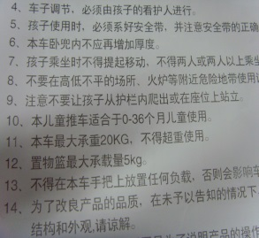
附件2 浙江等5 省（市）13家玩具生产企业主动召回13批次玩具产品详细信息
序号 | 产品名称 | 生产者 | 数量  （件） | 商标 | 型号 | 生产日期/批号 | 召回联系电话 | 产品缺陷描述 | 产品外观及缺陷示意图
 | 105婴儿学步车 | 新乡市长城儿童用品有限公司 | 30 | 康娃娃 | 105 | 2014-03-27 | 13703434768 | 1. 防撞间距a为100mm（标准规定应大于120mm），有致婴儿在使用学步车过程中头部、手指直接与墙壁等刚性物体触碰造成伤害的危险；  2. 外包装、车体标签上未标注适用年龄和体重，有致儿童因误用而受伤的危险；  3. 未标注“警告！本车不适合于不能坐立或能自己行走的婴儿使用”等警示说明，有致儿童因误用而受伤的危险；  4. 预期给3岁以下儿童使用的玩具的电池，不借助工具可取下，有致儿童因吞咽电池受伤的危险。 | 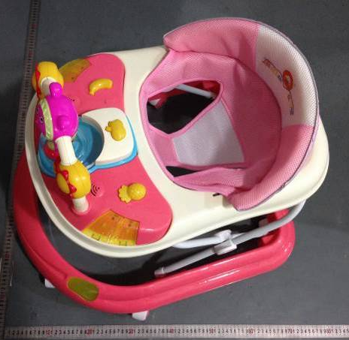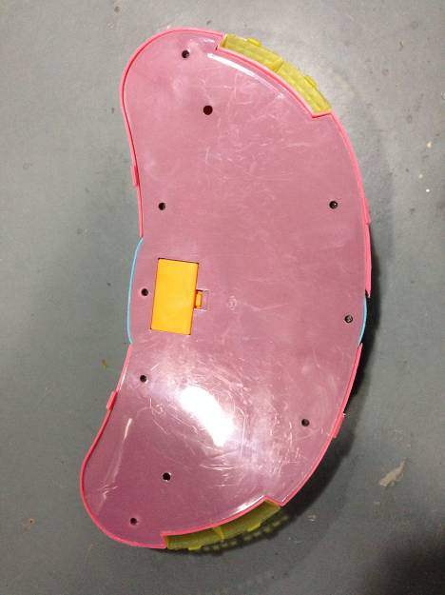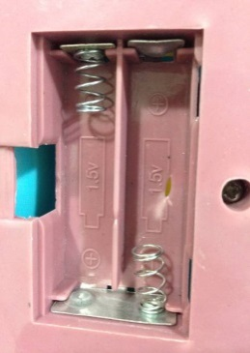
 | 学步车 | 滕州市万宝童车有限公司 | 50 | 福康宝贝 | FK358（WBL-X358） | 2015-05-10 | 06325993002/4006063299 | 1. 防撞间距a为103mm（标准规定应大于120mm），有致婴儿在使用学步车过程中头部、手指直接与墙壁等刚性物体触碰造成伤害的危险；  2. 经静态强度试验后，学步车损坏坍塌，有致婴儿受伤的危险。 | 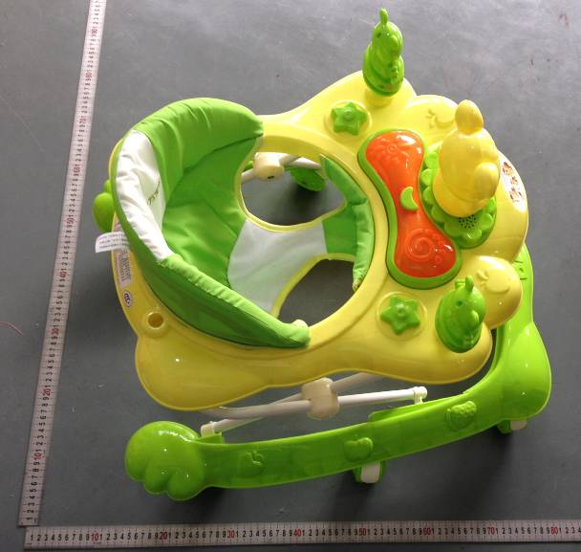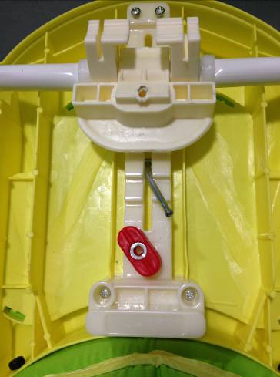
 | 婴儿学步车 | 山东小阿龙儿童用品有限公司 | 20 | 小阿龙 | LX815 | 2014-06 | 13963266185 | 1. 车体存在外露的开口管子，有致儿童因刚性突起而受伤的危险；  2. 防撞间距a为80mm（标准规定应大于120mm），有致婴儿在使用学步车过程中头部、手指直接与墙壁等刚性物体触碰造成伤害的危险；  3. 用于装车轮及声光托盘的塑料袋未标注“警告：为避免窒息，使塑料覆盖物远离婴儿”的警示说明，有致儿童因塑料薄膜吸附口鼻而发生窒息的危险；  4. 未按照标准要求标注产品的适用年龄和体重，有致儿童因误用而受伤的危险。 | 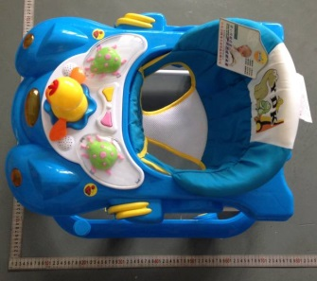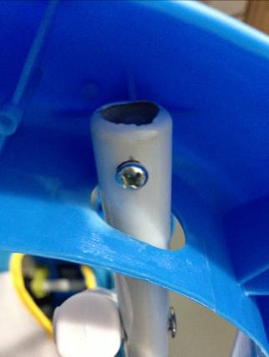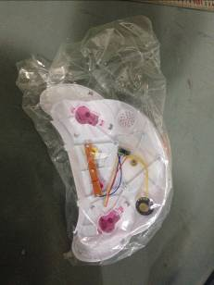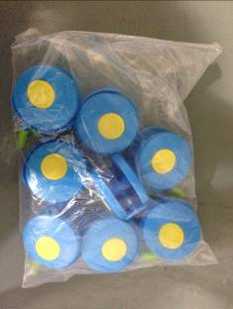
 | 婴儿学步车 | 山东黄金宝贝婴儿用品有限公司 | 40 | 黄金宝贝 | HX666（303） | 2015-01 | 0632-5781888/15949959699 | 1. 防撞间距b为0mm（标准规定应大于13mm），有致婴儿在使用学步车过程中头部、手指直接与墙壁等刚性物体触碰造成伤害的危险；  2. 未标注“警告！本车不适合于不能坐立或能自己行走的婴儿使用”的警示说明，有致儿童因误用而受伤的危险。 | 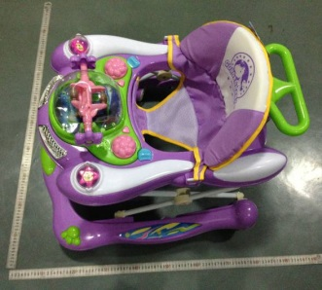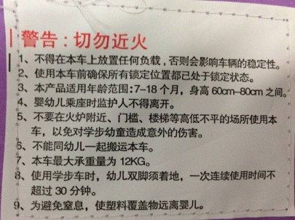
 | 儿童卡通面具 | 济南孺子牛实业有限公司 | 60 | 孺子牛 | / | 2014-10-09 | 15764120452 | 1. 供37-96个月儿童使用的玩具（红色塑料鼻子）是小球，没有设置警告语，有致儿童因吞咽或吸入小球而产生窒息的危险；  2. 用于包装玩具的塑料薄膜平均厚度为0.033mm（标准要求应大于0.038mm），且最薄厚度为0.032mm（标准要求应大于0.036mm），且开孔不符合标准要求，有致儿童因塑料薄膜吸附口鼻而发生窒息的危险；  3. 未按照标准要求标注产品的适用年龄范围，有致儿童因误用而受伤的危险。 | 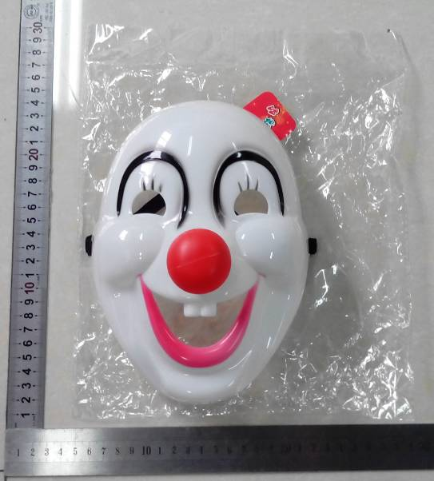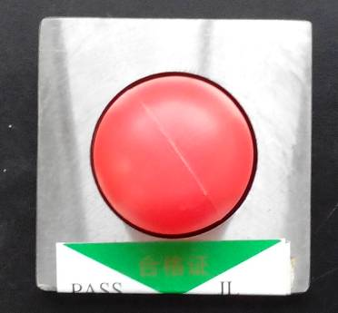
 | 儿童自行车 | 天津贝嘉琦自行车制造有限公司 | 7 | 宝贝龙 | 14寸 | 2015-06-04 | 15620626861/15620638681 | 前轮拆卸扭矩过小，有致儿童骑行时因车轮易松脱而受伤的危险。 | 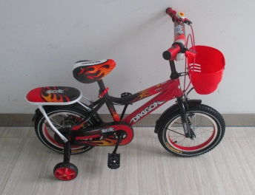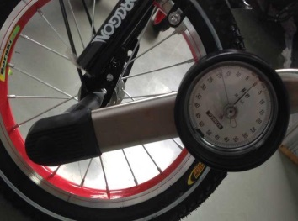
 | 儿童三轮车 | 嘉兴小虎子车业有限公司 | 350 | 小虎子 | 956 | 2015-03-18 | 13867366622 | 童车经跌落测试后前叉断裂，有致儿童因车体坍塌而跌落受伤的危险。 | 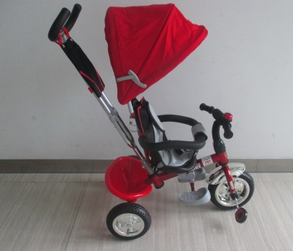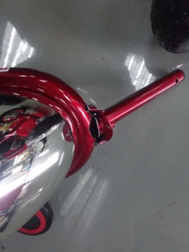
 | 儿童三轮车 | 宁波佳顺车业有限公司 | 155 | / | B33 | 2015-03-06 | 18958218806 | 1. 童车经跌落测试后前叉焊接处开裂，有致儿童因车体坍塌而跌落受伤的危险；  2. 未在包装箱上标注产品预定承载的体重，有致儿童因误用而受伤的危险。 | 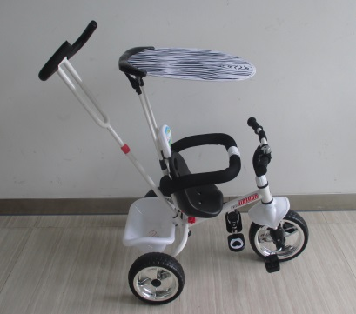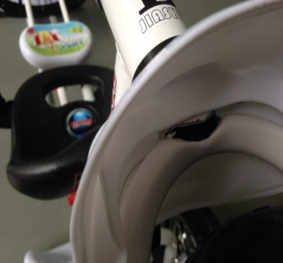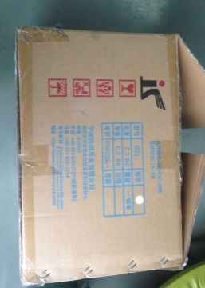
 | 婴儿学步车 | 宁波家中宝贝儿童用品有限公司 | 200 | lecoco | X219 | 2014-03 | 13566361877 | 1. 用于装托盘部件的塑料袋未标注“警告：为避免窒息，使塑料覆盖物远离婴儿”的警示说明，有致儿童因塑料薄膜吸附口鼻而发生窒息的危险；  2. 未按照标准要求标注产品的适用年龄和体重，有致儿童因误用而受伤的危险。 | 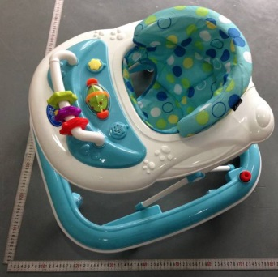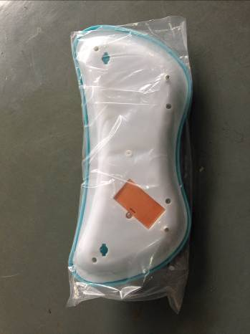
 | 婴儿学步车 | 平湖市小天地儿童用品厂 | 25 | 小天地 | 528 | 2014-09-28 | 13706731047 | 1. 车体上可拆卸摇铃玩具末端能透过测试模板A，有使不能独立坐起的婴幼儿因阻塞喉管而发生窒息的危险；  2. 处于最低位置的座位离地高度为135mm（标准规定应大于160mm），有致婴儿移动摔倒时因座位过低不能起到有效保护而受伤的危险；  3. 防撞间距a为110mm（标准规定应大于120mm），有致婴儿在使用学步车过程中头部、手指直接与墙壁等刚性物体触碰造成伤害的危险；  4. 产品上未设置“警示！切勿近火”的警示说明；  5. 未设置其它影响儿童安全的相关警示说明或警示标志。  6. 用于包装玩具的塑料薄膜平均厚度为0.025mm（标准要求应大于0.038mm），且最薄厚度为0.024mm（标准要求应大于0.036mm），未开孔，有致儿童因塑料薄膜吸附口鼻而发生窒息的危险；  7. 未按照标准要求标注产品适用年龄和体重，有致儿童因误用而受伤的危险。 | 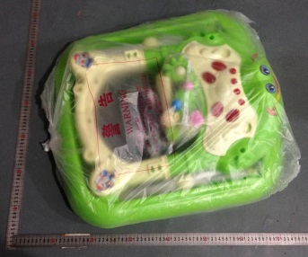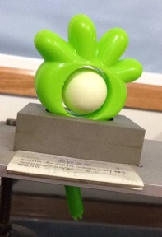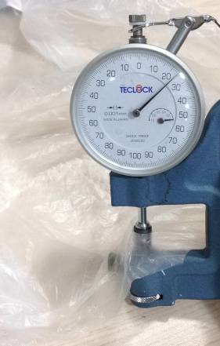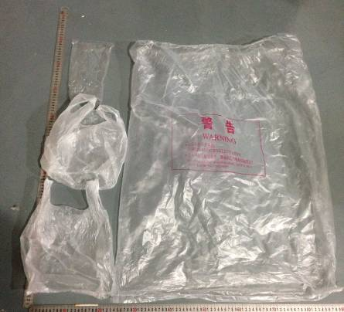
 | 婴儿学步车 | 平湖市贝斯特童车有限公司 | 200 | ANGLE | 209-3 | 2014-12-14 | 13757391552 | 1. 车体存在外露的开口管子，有致儿童因刚性突起而受伤的危险；  2. 防撞间距a为110mm（标准规定应大于120mm），有致婴儿在使用学步车过程中头部、手指直接与墙壁等刚性物体触碰造成伤害的危险；  3. 用于包装玩具的塑料薄膜平均厚度为0.014mm（标准要求应大于0.038mm），且最薄厚度为0.013mm（标准要求应大于0.036mm），未开孔，有致儿童因塑料薄膜吸附口鼻而发生窒息的危险；  4. 产品塑料袋未标注“警告：为避免窒息，使塑料覆盖物远离婴儿”的警示说明，有致儿童因塑料薄膜吸附口鼻而发生窒息的危险。 | 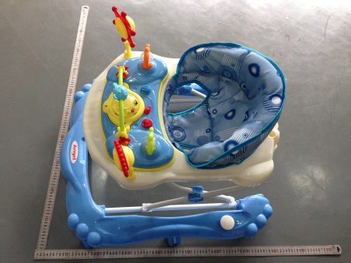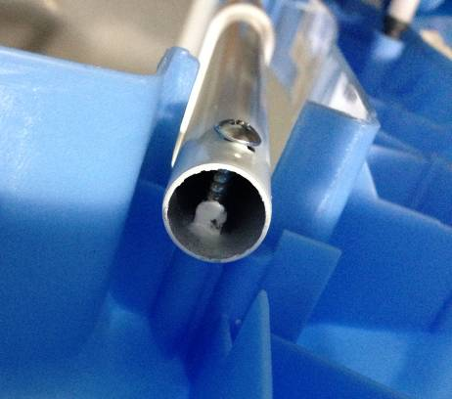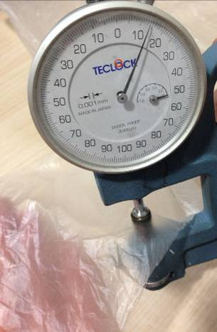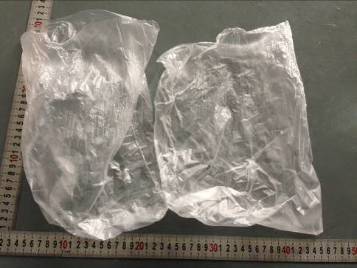
 | 儿童推车 | 安徽舒贝乐儿童用品有限责任公司 | 3 | 舒贝乐 | SBL5601 | 2015-05-12 | 18919722238/13966255686 | 1. 产品上未设置“警示！切勿近火”的警示说明；  2. 产品塑料袋未标注“警告：为避免窒息，使塑料覆盖物远离婴儿”的警示说明，有致儿童因塑料薄膜吸附口鼻而发生窒息的危险；  3. 未设置其他影响儿童安全的相关警示说明或警示标志。 | 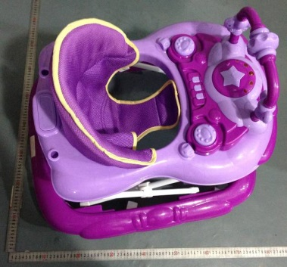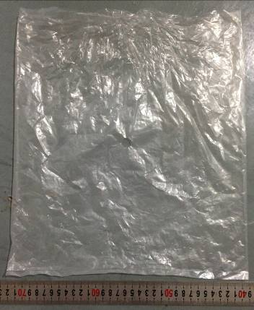
 | 儿童推车 | 安徽省舒城三乐童车有限责任公司 | 80 | 三乐 | SL-4015 | 2015-05-16 | 0564-8731358 | 经动态耐久性试验后，前轮塑料件断裂， 有致儿童受伤的危险。 | 